**Le gâteau magique chocolat/noisettes !!!**

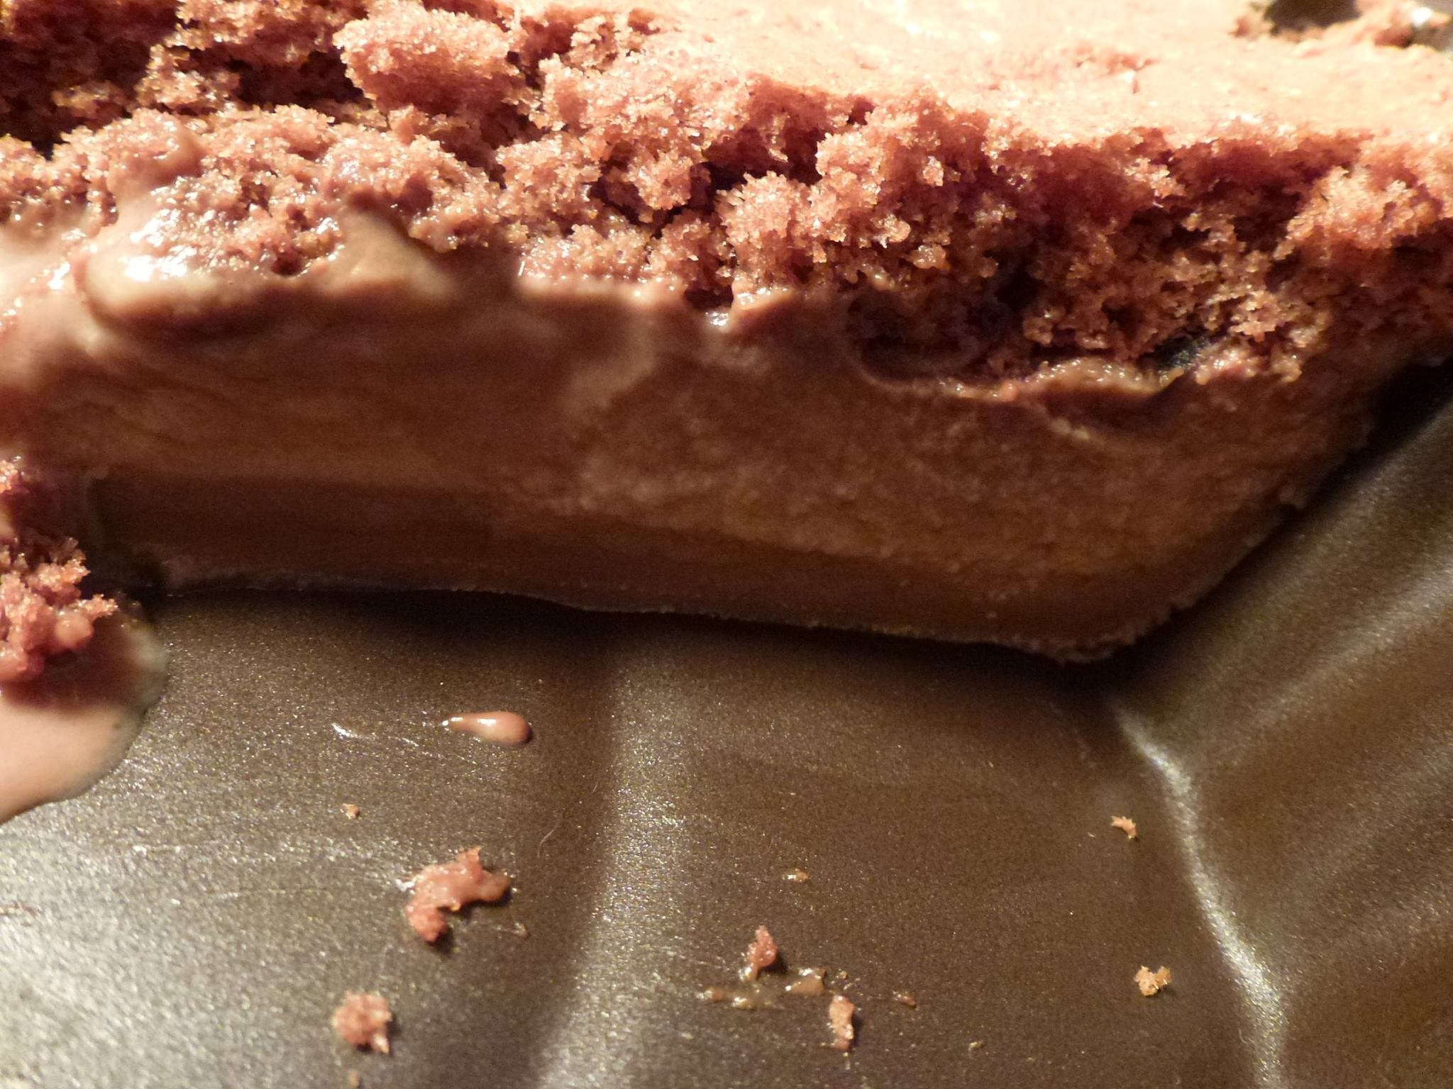

Gâteau pour 12 personnes : 1/12ème = 340 Kcal

* 187g de beurre 38%
* + 75g de fructose (ou 150g de sucre mais rapport calorique + important)
* + 270g de pâte à tartiner choconoisettes
* + 172g de farine
* + 750 ml de lait écrémé
* + 6 œufs
* + 60g de noisettes torréfiées + sel

Préchauffer le four à 150°c.

Fouetter les jaunes + le sucre au batteur. Y ajouter dans l'ordre :

* le beurre fondu,
* la pâte à tartiner
* + farine
* + 1 cs eau
* +le lait.

Mélanger au batteur

Battre les blancs en neige ferme avec le sel. Les ajouter à la préparation précédente en 3 fois en veillant à laisser des "morceaux" de blancs

Concasser les noisettes torréfiées et les déposer dans le fond de votre moule (pour ces proportions, il faut un GRAND moule!!!) et verser la préparation dessus.

Enfourner 55 minutes à 150°c. Laisser refroidir et mettre au frigo 3h minimum